新疆农业大学实验室与基地管理处
2017年3号

各学院开展实验室安全隐患排查及整改工作的通报

1月12日，实验室与基地管理处召开了寒假前实验室安全隐患排查工作会议，赵吉远副校长对新形势下实验室安全工作存在问题、解决途径等提出了明确的要求。会议要求各学院立即展开实验室安全隐患排查和整改工作。会后各学院立即展开了实验室安全隐患排查和整改工作。现将林园学院和农学院的实验室安全隐患排查、整改落实工作通报：

一、林学与园艺学院立即开展安全自查自纠工作

林学与园艺学院林果实验教学示范中心本着事不过夜的态度，于1月12日下午召集学院领导、各系部主任、实验室主任、教学办、学工办、实验教师等召开了安全工作会议。会议传达了校实验室安全工作会议精神，安排部署了学院实验室安全体系建设，讨论了危险化学品、高压气瓶柜、废弃物、实验用冰箱等管理管理办法。会后，全体参会人员对农科北楼和生物楼（植物生理实验室）所有实验室、研究生研究室展开用水、用电、危险化学品管理等全方位的安全隐患排查，对实验室存在的问题立即要求整改，并进一步部署及做细实验室安全工作，确保安全不留死角，为学校实验室安全工作提供了有力保障。
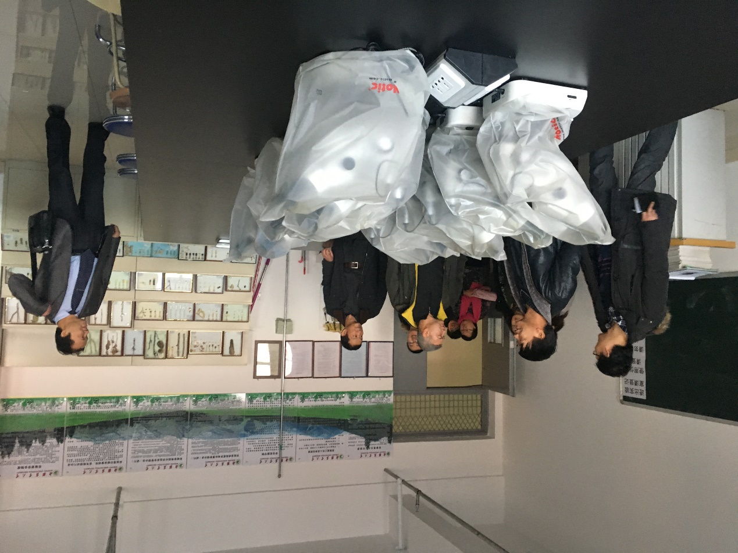

图
图一 林园学院进行实验室安全隐患排查

二、农学院召开实验室安全管理检查现场会

1月13日上午农学院召开“农学院实验室安全管理检查现场会”，石书兵院长、陈全家副院长、顾爱星副院长、本科教学实验中心、农业生物技术中心、学生办公室、教师、研究生、本科生共92人参加。现场会传达了赵吉远副校长、实验室与基地管理处领导对实验室安全管理的调研布署情况，并强调大家必须把安全稳定作为第一要务，会议安排了寒假期间实验室安全工作。会后，石书兵院长带领相关人员对学院所有的实验室进行了安全隐患排查工作，并对检查出现的问题提出了整改方案。
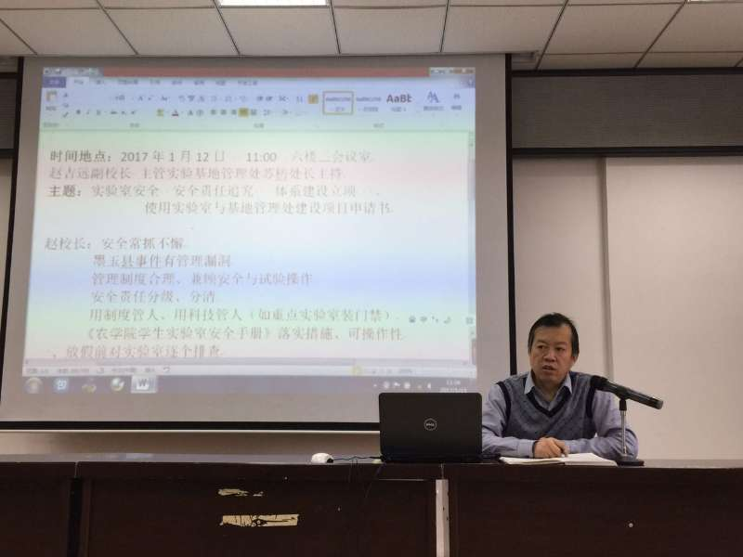
图二 农学院召开实验室安全管理检查现场会

希望各学院认真做好实验室安全管理工作，严格落实安全责任追究制度。还未开展实验室安全隐患排查的学院请尽快完成，为寒假期间进行科研实验保驾护航。

